Irisgarritasun Plana
Eskoriatza
(2021)

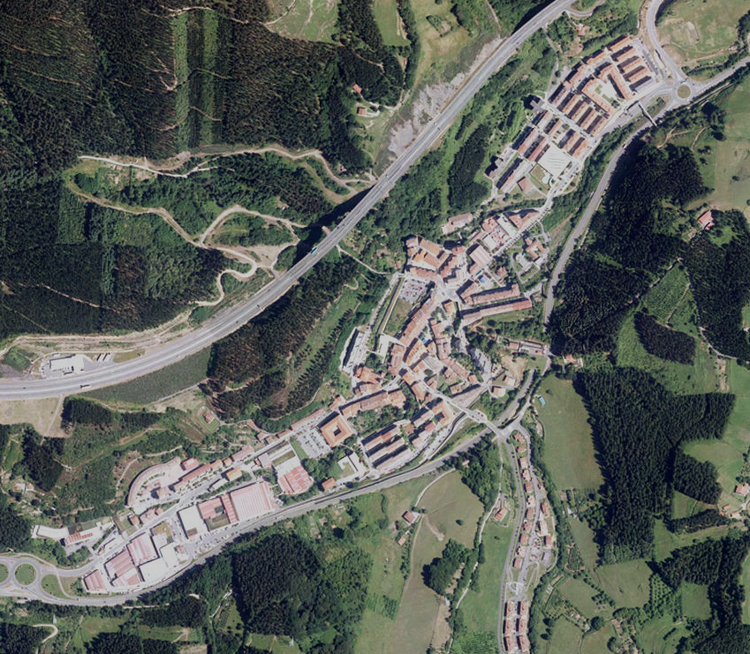
ESKORIATZA

BIDE PUBLIKOA:
- Oinezkoentzako pasabide goratua Gaztañadui kalean, Gorosarri plazaren parean
- Oinezkoentzako ibilbideen berrantolaketa Sorauzko ingurunean

- Intxartxueta auzoan arrapala egitea

Apirila 2021 Juan Manuel Sáez Iturrioz - arkitektoa

ESKORIATZAKO IRISGARRITASUN PLANA

PLANAREN AURKIBIDE OROKORRA
2008

1.- ALDERDI OROKORRAK................................................................... 1. LIBURUKIA

2.- ARAUTEGIA...................................................................................... 2. LIBURUKIA

3.- BIDE PUBLIKOAN JARDUTEKO PLANA....................................... 3. LIBURUKIA

4.- ERAIKINETAN JARDUTEKO PLANA.............................................. 4. LIBURUKIA

5.- GARRAIOAN JARDUTEKO PLANA………………………............... 5. LIBURUKIA

6.- KOMUNIKAZIO ETA SEINALETIKA IRISGARRIA.......................... 6. LIBURUKIA

7.- IRISGARRITASUN-PLANAREN LABURPENA............................... 7. LIBURUKIA

ESKORIATZAKO IRISGARRITASUN PLANA

2021-EKO ZABALTZEA

AURKIBIDEA

1.- SARRERA ETA XEDEA.............................................................................. 4.Or.

2.- AZTERKETA-EREMUA............................................................................... 8.Or.

3.- EGUNGO EGOERAREN AZTERKETA...................................................... 10.Or.

4.- JARDUERA PROPOSAMENA................................................................... 13.Or.

5.- AURREKONTUA ETA ETAPA-PLANA..................................................... 16.Or.

1. SARRERA ETA XEDEA

1999an, Gipuzkoako Foru Aldundiko Gizartekintza Sailaren ekimenaren ondorioz, eta IMSERSO Migrazio eta Gizarte Zerbitzuetako Institutuarekin eta ONCE Fundazioarekin sinatutako irisgarritasuna hobetzeko eta oztopoak ezabatzeko lankidetza-hitzarmenaren babesean, Desarrollo Vía Libre SA enpresak, ADIR (BIZGORRE S.L.) enpresarekin lankidetzan, Eskoriatzako Udalari Irisgarritasun Plana egin eta eman zion. Irisgarritasun Plan horrek, Irisgarritasun Programak (Irisgarritasun Plana) deitutakoen gutxieneko edukiei dagokienez, Irisgarritasuna Sustatzeko 20/97 Legearen 13. artikuluan eskatutako baldintzak betetzen zituen.

20/1997 LEGEA, II. Titulua - SUSTATZEKO ETA SUSTATZEKO NEURRIAK
13. atala.- irisgarritasunaren sustaketa.
1.- Lehendik dauden titulartasun, erabilera edo zerbitzu publikoko hirialde, espazio publiko, eraikin, garraio eta informazio eta komunikazio-sistemetara irisgarritasuna bermatu eta sustatzeko, Eusko Jaurlaritzak, foru-aldundiek, udalek eta gainerako herri-erakundeek lau urteko egitarauak egingo dituzte irisgarritasuna sustatzeko. Horien xedea aipatutako elementuak lege honetan eta berau garatzen duten arauetan ohartemandako irisgarritasun-baldintzei pixkanaka-pixkanaka egokitzea izango da. Lehendabiziko lau urteko egitarauak eginda egon beharko du lege hau EHAAn argitaratzen denetik hasi eta bi urteko epean.

2.- Irisgarritasuna sustatzeko egitarauek honako agiri hauek jasoko dituzte:
a) Egokitzapen-gai diren kanpoko gune, eraikin, garraio eta komunikazioen inbentarioa jasotzen duen katalogoa.
b) Jardueren hurrenkera, lehentasunen arabera, kontutan hartuko dituena eraginkortasun handiagoa eta biltzen duten jendetza.
c) Egitarau ekonomiko-finantzieroa, egokitzapenak egiteko bideratuko diren aurreikuspen ekonomikoak zehaztuta.
d) Egokitzapenak burutzeko egutegia.

3.- Eukal Autonomi Elkarteko herri-administrazioek irisgarritasuna sustatzeko egitarauak finantzatzeko partida zehatzak izendatuko dituzte bakoitzaren aurrekontuetan, euren aurrekontu diru-eskuartearen arabera.

Irisgarritasun Plan horretan, udalerriko irisgarritasunaren arloko jarduketa-lehentasunak jasotzen ziren, bai bide publikoan bai udal eraikin batzutan, hurrengo lau ekitaldietarako.
Zortzi urte igaro ondoren, eta denbora horretan udalerrian jarduera ugari egin irisgarritasuna errazteko, Udalak ikusi zuen 2008ko Irisgarritasun Planean jasotako proposamen teknikoek, aurrekontuek eta lehentasunek ez zutela zehatz-mehatz islatzen udalerriaren egoera. Hori dela eta, Irisgarritasun Plan hori eguneratzea erabaki zuen, proposamenak berrikusiz eta lehentasun berriak zehaztuz lehenengo Irisgarritasun Plana egikaritzerakoan antzemandako arau-premia eta eskaera berriei erantzuteko.

Testuinguru horretan kokatu zen 2008ko ESKORIATZAko Irisgarritasun Plana aldizka zabaltzea, une hartako benetako egoera islatzeko eta hurrengo ekitaldietan egin beharreko jarduketa berrien lehentasunak zehazteko.

Planaren zabaltze horren ardatza da aurrez egindako Irisgarritasun Planean jasotako proposamenak eta aurrekontuak berrikustea, aldatzea eta eguneratzea, eta jarduketen lehentasun eta tenporizazio berriak ezartzea.

2008az geroztik, irisgarritasuna egokitzeko eta hobetzeko hainbat lan egin dira, udalaren bigarren irisgarritasun-planean jasotakoak, nahiz eta oraindik lan asko egin behar diren. Atzerapen horretan, nabarmentzekoa da Planarekin berarekin batera sortu zen krisi ekonomikoa eta finantzarioa. Aurrekontuetan egin behar izan diren doikuntza gogorrek udalerrian inbertsio handiak atzeratzea ekarri dute.

Orain, 2021ean, eta herrigunea handitzea eragin duten hirigintza jardueren ondoren, Udalak premiazko gabeziak antzeman ditu irisgarritasunaren arloan, 2008ko Planean jaso ez zirenak, zehazki, oinezkoentzako pasabide batean, izan ere, oinezkoentzako ibilbideak sortzeko estrategien barruan, gaur egun Luis Ezeiza ikastetxe publikotik Gorosarri plazaren aurreko autobus-geltokira doazenek, horietatik asko adingabeak, errepidea zeharkatzeak dakarren arazoa konpontzea proposatzen da. Horrela, proiektuan oinezkoentzako ibilbide bat jasoko da, Gorosarri plaza Luis Ezeiza ikastetxe publikoarekin, udal pilotalekuarekin, kulunka haurtzaindegiarekin eta garbitokiarekin lotzeko, bai eta Santa Ana auzo osoa Gorosarri plazarekin lotzeko ere.

Beraz, honako hau 2008ko Eskoriatzako Irisgarritasun Planaren zabaltzea izango da, plan horri gehituko zaiona, aurreko paragrafoan deskribatutako eremuetako irisgarritasun-beharrak jasotzeko.

Horretarako, dokumentu hau sartu da 2008ko Planean, separata gisa (ikus Eskoriatzako Irisgarritasun Planaren eskema orokorra dokumentu honen lehen orrian).

Hori guztia, Udalak bere Planaren berrikuspen osoa egitea komeni den erabakitzen duen bitartean, udalerriko hiri-errealitate berrira eguneratzeko eta azken 12 urteetan izandako garapen berriak gehitzeko.

Aipatu behar da, gainera, irisgarritasunaren kontzeptua zabaldu egin dela historian zehar, eta horrek arau berriak ekarri dituela, eta gaur egun oraindik kontzeptua garatzen ari dela. Adibide gisa, eta arlo horretako eskumenak autonomia-erkidegoei transferituta bazeuden ere, Estatuak irisgarritasuna bermatzeko oinarrizko arau berriak onartu zituen, 2010az geroztik kontuan hartu behar direnak aurretik indarrean zeuden autonomia-erkidegoetako arauekin batera. Horrela, bada, Euskal Autonomia Erkidegoko 68/2000 Dekretua (2010era arte gai hori berak bakarrik arautzen zuena) arauzko preskripzio berri horiekin osatu beharko da aurrerantzean, eta horrek, logikoa denez, erakunde publiko guztiak behartuko ditu aurreko planteamendu osoa berrikustera eta eguneratzera.

Arau horiek (VIV/561/2010 Agindua eta 173/2010 Errege Dekretua) irisgarritasunaren arloan hartu beharreko oinarrizko irizpide teknikoak ezartzen dituzte. Irizpide horiek autonomia-erkidegoko araudiarekin osatu beharko dira, arautzen ez diren alderdietan, edo erregulazioa zorrotzagoa denean autonomia-erkidegoan.

Planaren hedapen honek diagnostikoan jasotzen ditu arau aurreikuspen berriak eta jarduera proposamenak planaren barruan aztertzen diren eremuetarako.

ESKORIATZAko 2021eko Irisgarritasun Planaren zabalpen hau Juan Manuel Saez Iturrioz arkitektoak, Eskoriatzako Udaleko udal arkitekto aholkulariak, egin du.

2. AZTERKETA EREMUA

Jarraian, Eskoriatzako Irisgarritasun Plana (2021) zabaltzeko aztertu beharreko ingurunea aurkezten da. Aurreko kapituluan aipatu den bezala, eguneratzean, Eranskin edo Separata liburuki hau sartuko da 2008ko Planean, ondoren deskribatzen diren eremuak bertan sartzeko.
ESKORIATZAko Irisgarritasun Planaren (2021) zabaltze honetan aztertzen den eremua Eskoriatzako Bide Publikoa da.
Planaren zabaltze honen azterketa-eremuak honako hauek hartzen ditu barne:

1) Oinezkoen pasabide goratua Gaztañadui kalean, Gorosarri plazaren aurrean
Gaztañadui kale osoa berrurbanizatu da Arana kalearekin batera. 2008. urtean, ESKORIATZAko Irisgarritasun Plana egin zen urtean, bi kaleek 2 errei zituzten, bana noranzko bakoitzean. Kale horiek berrurbanizatzearekin batera, Arana kalea eta Gaztañadui kalearen zati bat zirkulazioaren noranzko bakarrerekoak izatera igaro ziren, eta, gainera, zirkulaziorako itxi egiten ziren asteko zenbait unetan; biribilgune txiki bat ere dago Gaztañadui kalean, non bi eremuak banatzen diren. Mugikortasunaren aldaketa horren ondorioz, autobus-geltoki bat jarri zen Gorosarri plazaren aurrean. Geltoki hori Santa Ana auzoarekin behar bezala lotuta dago, aipatutako biribilgunearen ondoko oinezkoentzako pasabidearen bidez. Hori dela eta, Plan hartan ez zen sartu oinezkoentzako lotura berri hau.
Orain, Gorosarri plazaren aurreko autobus-geltokia finkatu ondoren, ingurunearen funtzionamenduak gabezia bat utzi du agerian leku jakin batean, non ez dagoen oinezkoentzako behar besteko loturarik kalearen bi aldeetako espaloien edo oinezkoentzako ibilbideen artean. Leku hori Gorosarri plazaren parea da.
Bestalde, errotondaren ondoan dagoen zebrabidetik oinezkoentzako hurrengo pasabidera, zaharren egoitzaren parean dagoenera, 140 m baino gehiago daude, eta oinezkoentzako pasabiderik ez dagoenez tarte horretan, askotan oinezkoek errepidea behar ez den tokitik igarotzen dute, ibilgailuren batek harrapatzeko arriskuarekin. Distantzia horrek eragiten du ere gehieneko abiduratzat ezarritako 30 km/h abiadura gainditzea ibilgailuek, eta horrek, era berean, arriskua handitzea errepidea behar ez den tokitik igarotzen duten oinezkoentzat.
2) Oinezkoentzako bideak berrantolatzea Sorauzko ingurunean

Proposamenaren eremuan honakoak elkartzen dira: Hidalga kalea Olazar auzoarekin, Aingeru Guarda pasealekuaren luzapena, bidegorria, Elorretatik datorren oinezkoentzako bidea eta Sorauzko bi eraikinetarako sarbidea.
Eremu hori behar bezalako plangintzarik gabe garatu da, eta, horren ondorioz, oinezkoentzako eta ibilgailuentzako fluxu-eremu kaotiko bat sortu da.
Plazatxo moduko bat da, eta bertan aparkaleku batzuk eta edukiontzien gunea daude, behar bezala antolatu gabe.
Horregatik, oinezkoen ibilbideak ez dira irisgarriak, eta guztiz beharrezkoa da eremua berrantolatzea oinezkoek ibilbide egokiak izan ditzaten.

3) Intxartxueta auzoan arrapala egitea

Jarduera eremua Intxartxueta auzoko plaza nagusian dago. Plaza honek hainbat sarbide eta lotura ditu inguruko hiri-espazioekin. Horietatik garrantzitsuena proposamen honen xede dena da, bai duen funtzio eta erabileragatik bai diseinuagatik, plazaren antolamenduaren simetria-ardatzean baitago eta auzoko goiko biderako sarbidea baita.
Gaur egun, eskailera batzuen bidez lotzen da plaza goiko bide horrekin, eta proposamenaren helburua eskailera horiek aldatzea da, horretarako, arrapala batzuk diseinatu eta jarrita, ibilbide irisgarri baten bidez egin ahal izateko lotura.

3. EGUNGO EGOERAREN ANALISIA

Kapitulu honetan banan-banan aztertuko dugu ESKORIATZAren Irisgarritasun Planaren (2021) zabaltze honetan aztergai dugun eremuaren egungo egoera. Diagnostiko horretan oinarrituta, jarduera proposamenak egingo ditugu ondoren.
Gogora dezagun eremua (bide publikoaren alderdiei buruzkoa):

BIDE PUBLIKOA | 1 | 1. Oinezkoen pasabide goratua Gaztañadui kalean, Gorosarri plazaren aurrean

Aurreko kapituluan esan dugu 2008ko Planak ez zuela jasotzen oinezkoentzako aipatutako ibilbidearen beharra, garai hartan Eskoriatzako hiri-garapenak ez baitzituen oraindik adierazitako aldaketa horiek gauzatu.

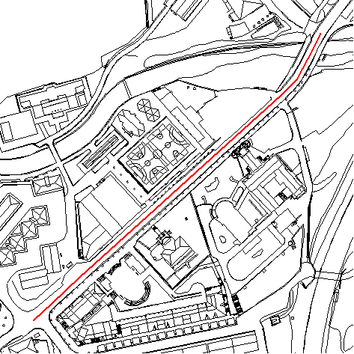

2008ko Planaren azterketa-eremua (Bide Publikoa)

1) OINEZKOEN PASABIDE GORATUA GAZTAÑADUI KALEAN, GOROSARRI PLAZAREN AURREAN

Aipatu dugun bezala, oinezkoentzako pasabide berri honen beharra Arana eta Gaztañadui kaleetan izandako mugikortasun aldaketen ondorio da. Oinezkoentzat kalearen bi aldeetan dauden ibilbideek, erabat irisgarriak direnak, ez dute behar besteko loturarik bien artean; izan ere, alde banatan dauden oinezkoentzako pasabideen artean 140 m baino gehiago daude, eta tartean, autobus geltoki bat, eta hainbat ekitalditarako erabiltzen den plaza bat daude —azken horretan, osasun-zentro bat ere badago—, eta, beraz, oinezkoei ibilbidea luzatzera behartzen die, beti egiten ez dutena. Jarraian, inguruneko argazki batzuk ikusiko ditugu:

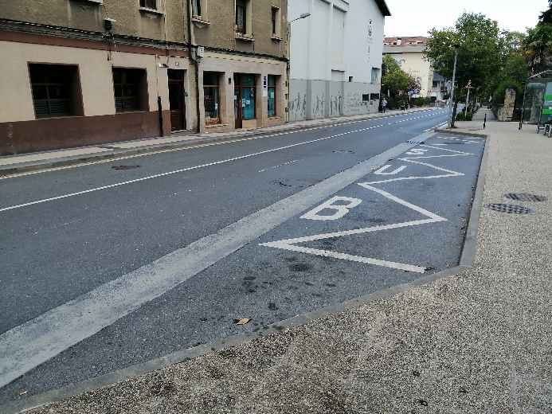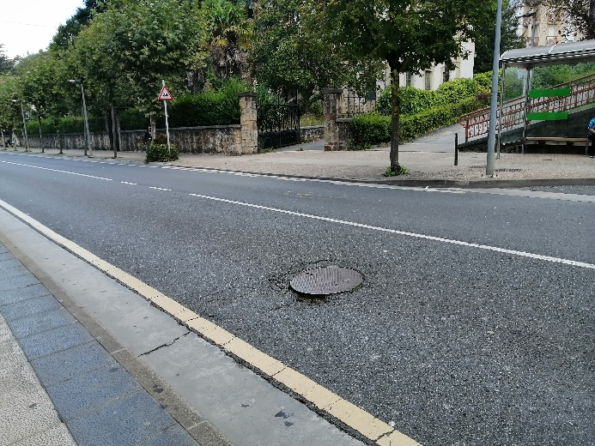

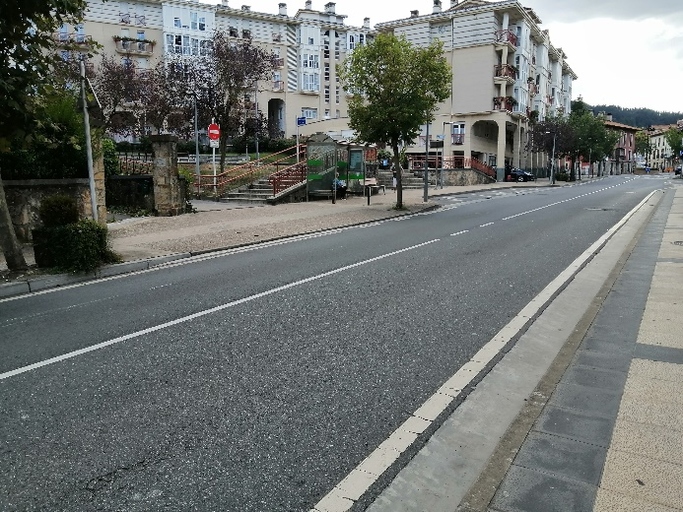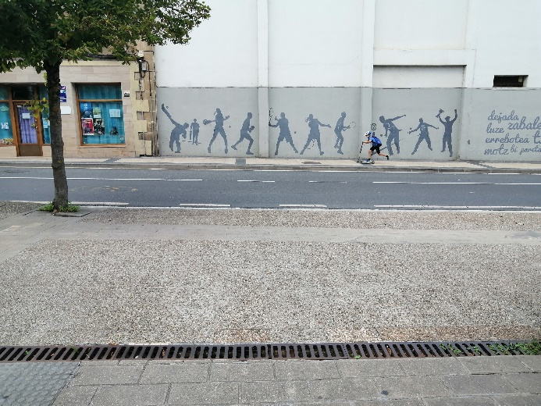

Irisgarritasunaren ikuspegitik, jarriko den oinezkoentzako pasaguneak kontuan izan beharko du, batez ere, espaloiaren eta galtzadaren arteko pasabidea modu egokian egitea, irtengunerik gabe, eta espaloiaren zoladura egokia izatea ikusmen-urritasunak dituzten pertsonak horretaz kontura daitezen. Gainera, dagozkion trafiko-seinaleak jarri beharko dira bi aldeetan, eta argiztapen egokia izan.
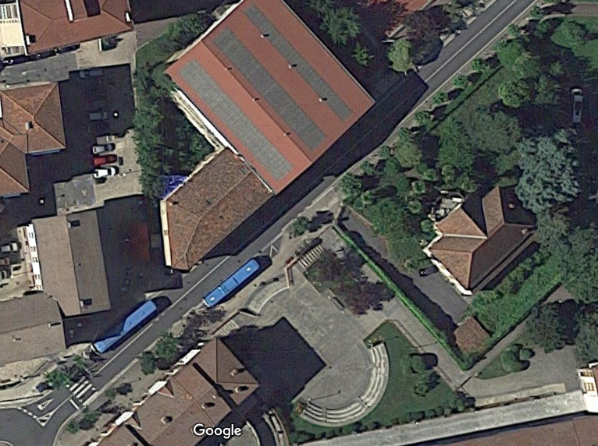

Ingurunearen egungo egoera

BIDE PUBLIKOA | 1 | 2. Oinezkoentzako bideak berrantolatzea Sorauzko ingurunean

2008ko Irisgarritasun Planak ez zuen jarduera espezifikorik aurreikusten inguru horretan, baina Hidalga kalean zubiaren taularen sekzioa handitzea eta espaloia zabaltzea proposatzen zituen.
Garai hartan bidegorria ez zegoen eginda. Azken hori gauzatu zenean, ingurune hori herriaren erdigunetik bidegorrirako sarbide eta irtenbide naturala bihurtu zen.
Bidegorria erabiltzen duen jende asko dagoenez, oinezkoentzako bide irisgarriak planteatu behar izan dira, bidegorria herriaren erdigunearekin behar bezala lotzeko.
Hona hemen 2008ko Planeko fitxak, ingurune horri dagozkionak:
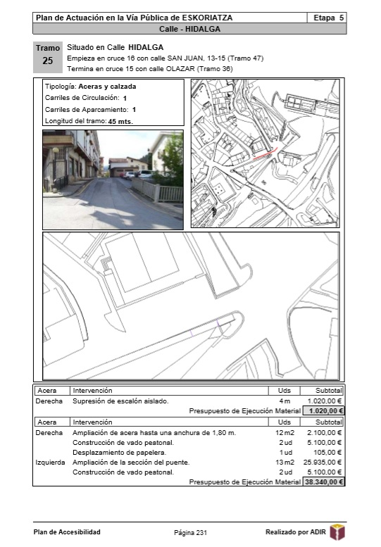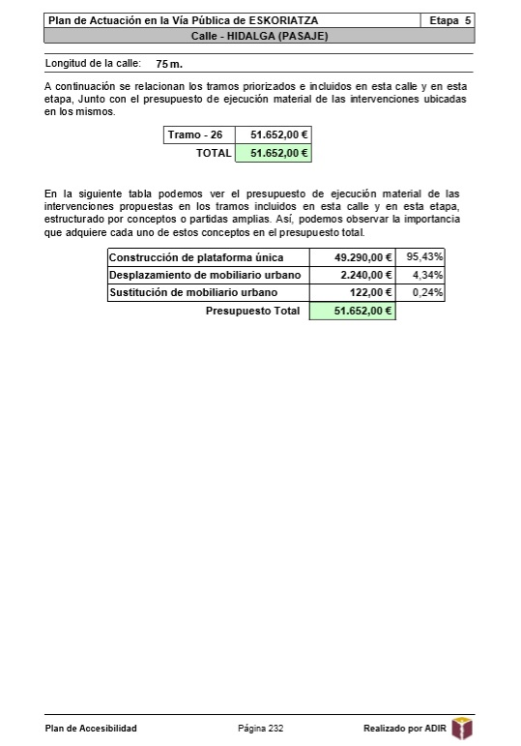

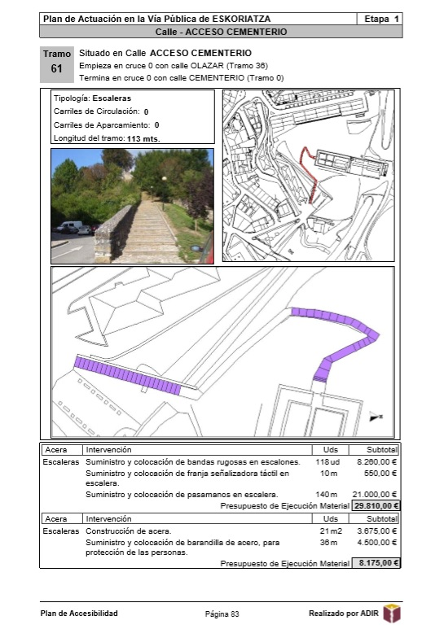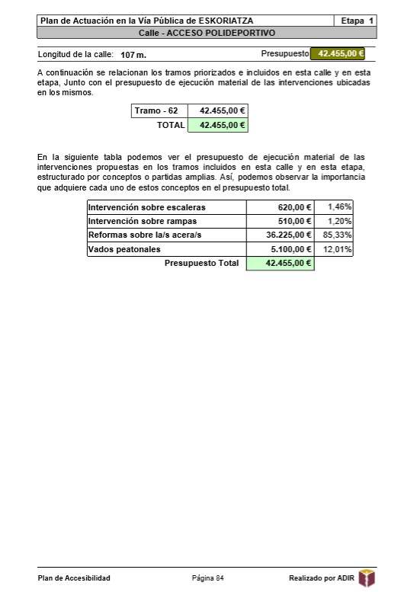

2) OINEZKOENTZAKO IBILBIDEAK BERRANTOLATZEA SORAUZKO INGURUNEAN

Aipatu dugun bezala, bidegorriarekiko loturak irisgarritasun-baldintza egokietan egiteko premia dago.
Gaur egun, zonaldea kaos txiki bat da ikuspuntu guztietatik. Irisgarritasunaren ikuspegitik, oinezkoen joan-etorrietatik eta baita ibilgailuenetatik ere.
Gabezien katalogoa zabala da:
- Espaloi estuak eta ertzetako altuera gehiegizkoak, baterian aparkatutako autoek hartuta.
- Espaloirik eta oinezkoentzako pasabiderik ez egotea Bolibarko errekaren gaineko zubian.
- Oinezkoentzako pasabiderik ez izatea.
- Oinezkoentzako eta ibilgailuentzako igarobideak nahastea.
- Gurutzagune anitzeko puntu batean ibilgailuen trafikoa zehaztu gabe egotea.
- Edukiontziak egotea bidegorritik inguruko espaloietara joateko tartean.
Hori guztia erantsitako argazkietan egiazta daiteke:

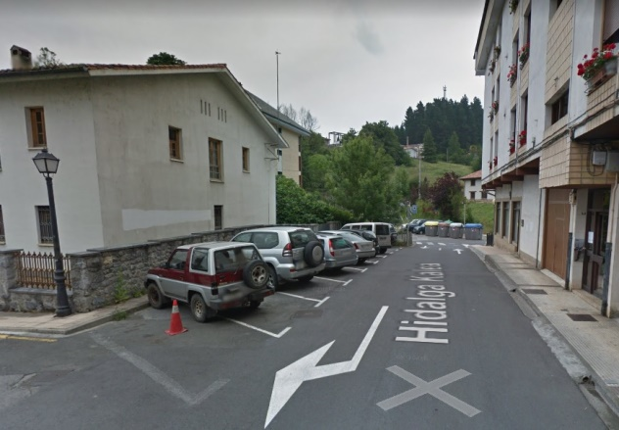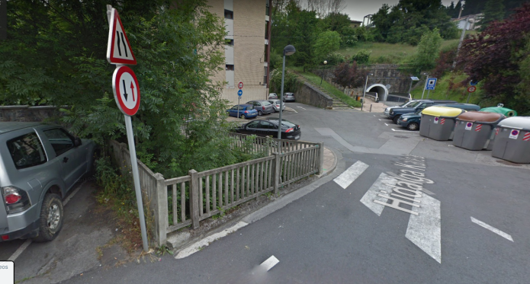

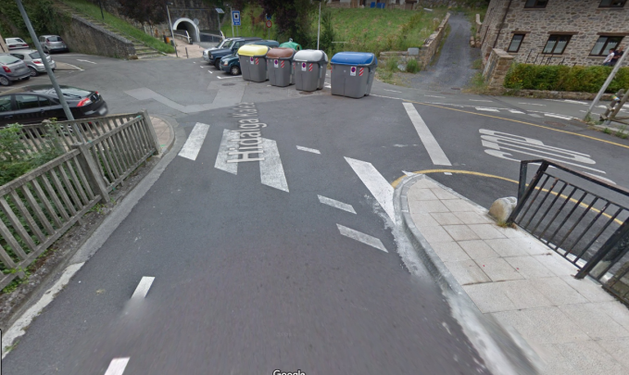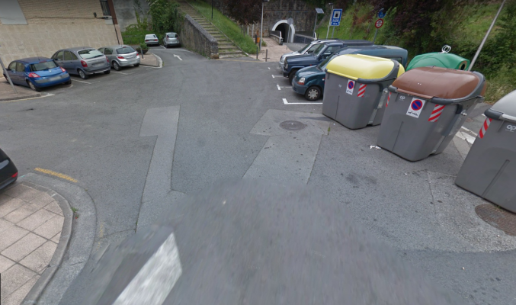

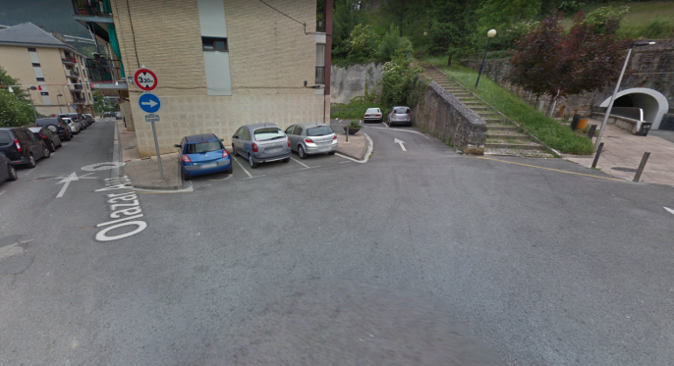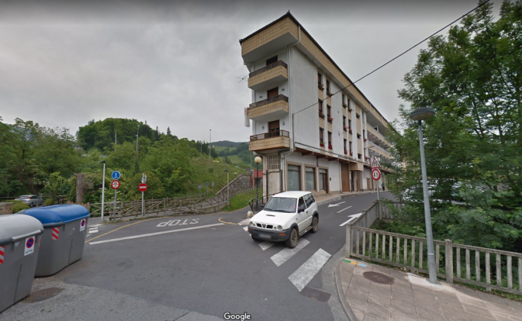

BIDE PUBLIKOA | 1 | 3. Intxartxueta auzoan arrapala egitea.

2008ko Irisgarritasun Planak honakoak proposatzen zituen proposatutako jarduera-eremurako:
- Eskaileran eskubandak jartzea.
- Eskaileretan ukipen-seinaleak jartzeko zerrenda jartzea.
- Eskailera-mailetan banda zimurtsuak jartzea.
Hona hemen 2008ko Planeko fitxak, ingurune horri dagozkionak: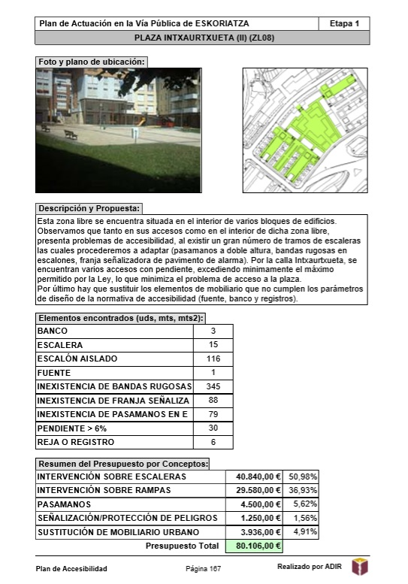 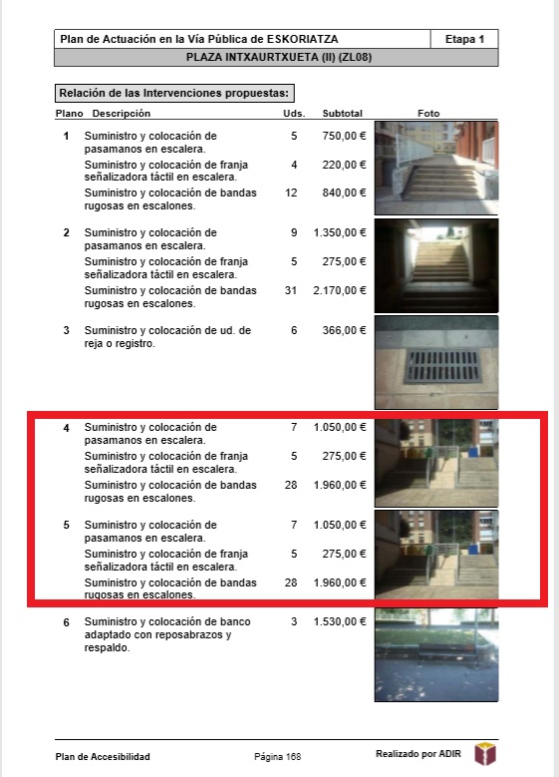

Jarduera horietatik lehenengoa Udalak egin zuen, hau da, eskubanda bikoitzak jartzea.
Intxartxueta biztanle-dentsitate handiko auzoa da, eta eskailera horiek erdiko plaza eta auzoko goiko aldea lotzen dituzte. Udalak eskaera ugari jaso ditu eskailera horiek suposatzen duten oztopo arkitektonikoari dagokionez. Eskaera gehienak eskailerak kentzera zuzenduta zeuden. Hori dela eta, Udalak erabaki du egungo eskailerak kendu eta arrapala bat egiteko jarduera sartzea Irisgarritasun Planean.

3) INTXARTXUETA AUZOAN ARRAPALA EGITEA.

Dauden eskailerek 2008ko Planean antzemandako arazo berberak dituzte oraindik ere, nahiz eta horietako bakoitzaren erdian eskubanda bikoitzak jarri.

Ez dute ukimenezko seinaleztapen-bandarik, ez eta banda zimurtsurik mailetan.
Gainera, ez dute eskubanda bikoitzik alboetan, eta hustubide-kanalak daude eskailerek alboko eraikinetako fatxadekin bat egiten duten lekuan, arriskutsuak istripuak eragin ditzaketelako.
Proposamenarekin akats horiek guztiak kendu nahi dira, eta, gainera, plazatik auzoko goiko kalerako ibilbide irisgarri bat egin.

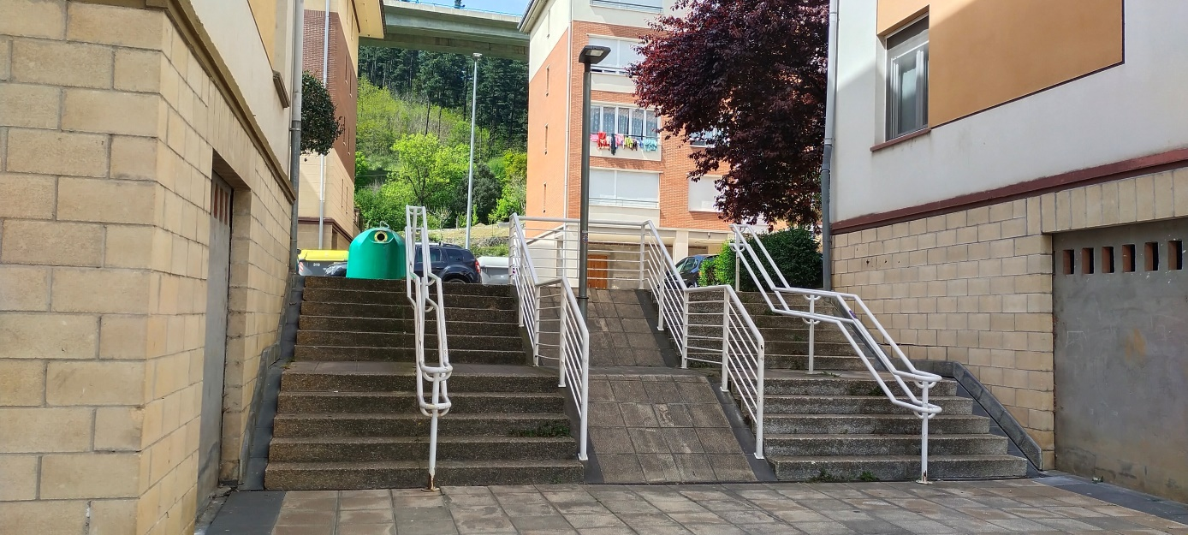

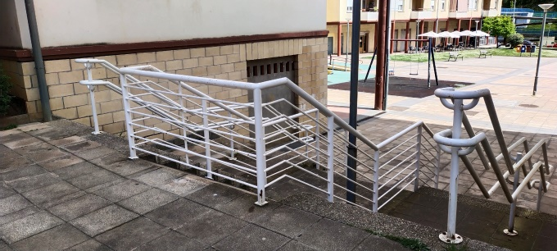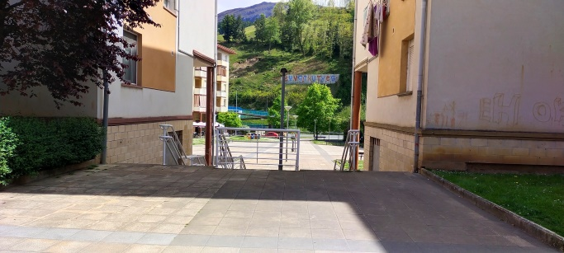

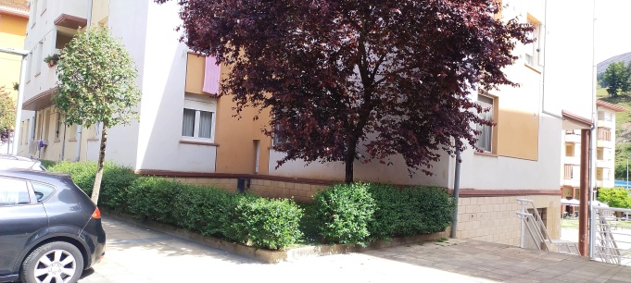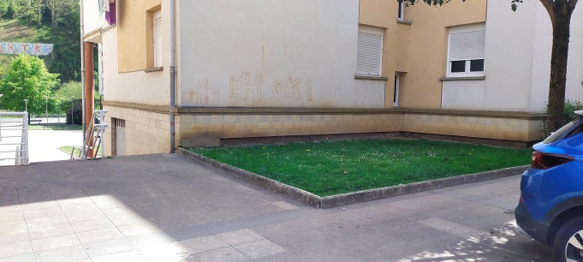

4. JARDUERA PROPOSAMENAK

Kapitulu honetan, Eskoriatzako Irisgarritasun Planaren (2021) zabaltze honetako aurreko kapituluan deskribatutako eremurako proposatzen diren jarduerak deskribatuko ditugu.

1.- OINEZKOEN PASABIDE GORATUA GAZTAÑADUI KALEAN, GOROSARRI PLAZAREN AURREAN

Oinezkoentzako beste edozein pasabidetan bezala, irisgarritasun-arazo handienak bi dira: batetik, espaloia eta galtzada behar bezala berdintzea, irtengunerik gabe eta malda egokiekin; eta, bestetik, seinaleztapen egokia, zoladura podotaktiloaren eta dagozkion trafiko-seinaleen bidez, argiztapen egokiarekin batera.
Irtenbiderik egokiena, gure ustez, oinezkoentzako pasabide goratu bat egitea litzateke, pasabidearen kota espaloiaren kotara jarriz, eta horrela, ibilgailuak behartzea sortutako desnibela gainditzera eta ez pertsonak, horiek zailtasunak izan baititzakete desnibela gainditzeko.
Pasabide goratua, gainera, espazioan luzatuko litzateke, Gorosarri plazaren ondoan, osasun-zentrorako sarrera hartuz, eta horrela, gaur egun sarrera horretan dagoen espaloi-beherapena kenduko litzateke.
Proiektuaren oinplanoari dagokionez, bestela zuzena dena, bi ohar egin behar ditugu irisgarritasunaren ikuspegitik:
- Alde batetik, horrelako pasabide garaietan akats arrunta izaten da espaloiaren ertzean erreten bat izatea urak biltzeko. Irtenbide hori ez da inola ere irisgarria, galtzadarekin lotzen den gunean beherapena sortzen baitu, jende guztiak ezin duena behar bezala gainditu. Ura oinezkoentzako pasabidearen azpiko kanalizazioaren bidez bideratzeko konponbideak dira egokiak.
- Bestetik, balirudike ez zaiela tratamendurik ematerik nahi espaloietako zoladurei. Oinezkoentzako pasabide bat dagoen guztietan, zoladurak pasabide hori dagoela jakinarazi behar die ikusmen-urritasuna duten pertsonei. Horretarako, zoladura podotaktiloak erabili behar dira, gainerakoekin kolore kontrastea dutenak.
Ildo horretan, gogora ekarri behar da tradizionalki gure autonomia-erkidegoan jarri izan diren mota horretako zoladurak 68/2000 Dekretu autonomikoaren arabera egiten ohi zirela. Hala ere, Estatuak konfigurazio hori aldatzen duen oinarrizko araudia onartu zuen (AGINDUA VIV/561/2010).
Irisgarritasuna Sustatzeko Euskal Kontseiluak gomendatutako aplikazio-jarraibideei jarraituz, galtzadako oinezkoen pasabide goratuen kasuan, espaloiaren ertzarekiko zerrenda paralelo bat izan beharko lukete pasabidearen luzera osoan, 60 cm-ko zabalerako botoidun zoladurarekin. Era berean, pasabidearen erdian 80 cm-ko zabalerako zerrenda bat jarri behar da, zoladura ildaskatukoa eta espaloiaren gainerakoaren zabalera berekoa (fatxadatik botoidun zoladuraren lerroraino).

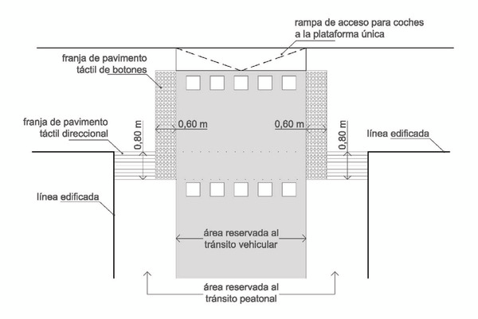
Hurrengo irudian, Estatuko agindu horren eskema jaso dugu, espaloiaren eta galtzadaren kota bat datozen kasuetarako:

Azken batean, jarduerak honako hauek eskatuko ditu:
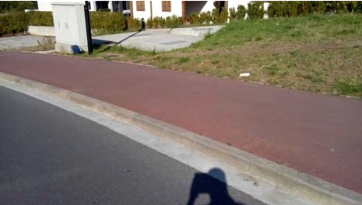
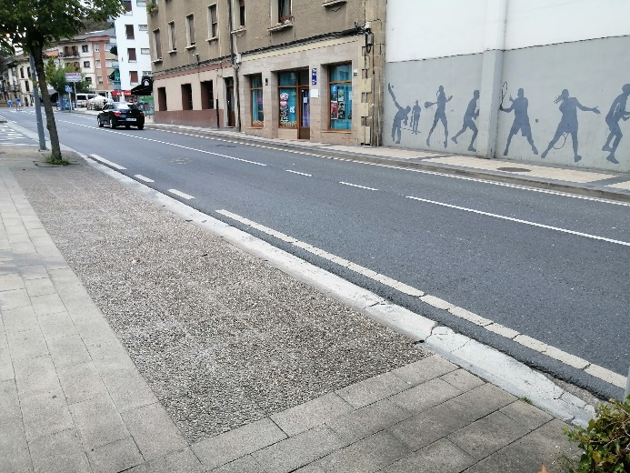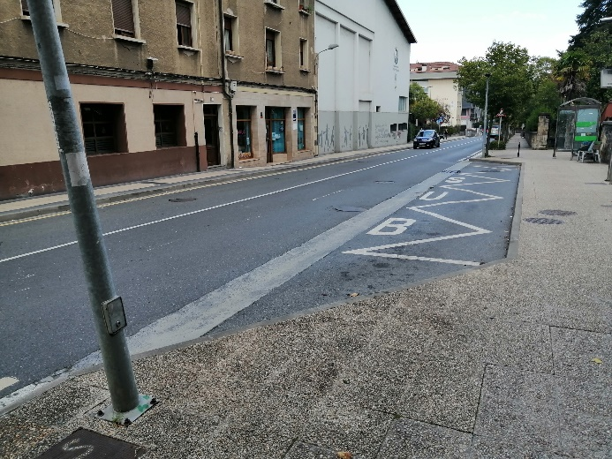

- Galtzada eta beheratutako espaloia goratzea.
- Espaloietako zoladura egokitzea.
- Trafiko-seinaleak jartzea.
- Argiztapena.
Jarduera horietarako aurrekontua honako hau izango litzateke:

PARTIDAK | UNIT. | AURREK.
Galtzada goratzea | 1 Ut. | 15.000 €
Zoladurak egokitzea (bi aldeak) | 38 m² | 5.000 €
Trafiko-seinaleak jartzea | 4 Ut. | 1.000 €
Argiztapena | 1 Ut | 1.000 €
EGIKARITZE MATERIALAREN AURREKONTUA |  | 22.000 €

2.- OINEZKOENTZAKO IBILBIDEAK BERRANTOLATZEA SORAUZKO INGURUNEAN

Proposamenak hainbat jarduera jasotzen ditu.
Hidalga kalean espaloia 3,20 m-ko zabalera arte zabaltzea proposatzen da.
Espaloiari jarraipena eman eta oinezkoentzako zubi bat jartzea planteatzen da, zubiaren taularen sekzioa handitzeko 2008ko Planean aurreikusitako proposamenaren ordez.
Oinezkoentzako zubia Olazar kalearekin lotuko litzateke bere eskuineko aldean ibaian behera. Puntu horretatik oinezkoentzako pasabide goratu bat planteatzen da bidegorrirantz.
Pasabide hori bidegorriaren alde horretan amaitzen da, exnovo egindako espaloi batean.
Bestalde, iparralderago, beste espaloi-eremu bat zolatuko da, Olazar kaleko eskuineko espaloia igarobide seguru eta irisgarri baten bidez lotzeko bidegorriarekin, bidegorriaren ondoan dagoen espazio publikoarekin eta hilerrira igotzen den eskailera-arrapalaren hasierarekin.
Jarduketa horiek VIV/561/2010 AGINDUAN eskatutakoa beteko dute, aurreko kasuan zehaztu den bezala.

Oinezkoen pasabideak.

Oinezkoen bide irisgarrien eta ibilgailuen bideen arteko gurutzaguneek bermatu beharko dute oinezkoen zirkulazioa etengabe, modu seguruan eta autonomoan mantenduko dela bide osoan. Bermatu beharko da gurutzaguneen ondoan ez dela egongo landaretzarik, hiri-altzaririk edo gurutzatzeko edo galtzada eta segurtasun elementuak (semaforoak, adibidez) ikusteko oinezkoentzat oztopo izan daitekeen elementurik (561. AGINDUA, VI. Kapitulua, 19. art.).

1.- Oinezkoen pasabide deituko diegu pertsonak igarotzeko utzitako galtzadetako espazioei.
2- Oinezkoen pasabidearen ardatzean jarritako "seinaleztapen marra" baten bidez seinalizatuko da ibilbidea.
3.- Igarobidea seinaleztatzea gomendatzen da, bai bertikalean (argi-seinalea), bai horizontalean (soinu-bandekin edo kolore-bandekin —banda zuriak eta gorriak—), batez ere gurutzagune arriskutsuetan edota pasabide goratuetan.
4.- Desnibela dagoenean oinezkoen bideen edo espaloien eta galtzadaren artean, ondorengo ezaugarriak izango dituzten oinezkoentzako pasabideak jarriko dira:

1. Plano inklinatuen bidez egingo dira, eta luzerako eta zeharkako maldak ez dira %8 eta %1,5etik gorakoak izango, hurrenez hurren.
Espaloiaren eta galtzadaren arteko desnibela gainditzeko hartutako irtenbideek ez dute inola ere inbadituko espaloitik jarraitzen duen oinezkoentzako ibilbide irisgarriaren (1 '80 m) pasabide-eremua. (561. AGINDUA, VI. Kapitulua, 19.3 art.).
Pasabidearen plano inklinatuaren eta galtzadaren arteko elkarguneak berdinduta egon beharko du. Bermatu beharko da oinezkoentzako pasabidea osatzen duten elementuetako edozeinetan ez dagoela ertz bizirik.
Gurutzaguneko martxaren noranzkoarekiko luzetarako plano inklinatu batez osatutako oinezkoentzako pasabideek altuera aldakorreko desnibel bat sortzen dute alboetan; desnibel horiek babesteko, plano inklinatuaren albo bakoitzean elementu puntual bat jarri behar da.
Hiru plano inklinatuz osatutako oinezkoentzako pasabideetan, aldapa bera izango dute bai plano nagusiak, gurutzaguneko martxaren noranzkoaren luzetara, bai alboetako biek. (561. AGINDUA, VI. Kapitulua, 20.3, 20.4, 20.7 eta 20.8 artikuluak)
2) Zabalera, galtzadaren kotan, oinezkoentzako pasabidearena izango da gutxienez. Inklinatutako planoaren gutxieneko zabalera galtzadaren kotan 1'80 m-koa izango da. (561. AGINDUA, VI. Kapitulua, 20.2 art.)
3) Oinezkoen pasabide osoko zoladura, bere perimetro osoan metro bat zabalduta, seinaleztapen-zerrenda bezalakoa izango da, 68/2000 Dekretuaren IV. eranskinean (Komunikaziorako irisgarritasuna) adierazitakoaren arabera.

5.- Ahal den guztietan, oinezkoentzako pasabideak egingo dira, oinezkoa zirkulazioko erreira hurbil dadin, pasabideak aparkatzeko gunea hartuta, ibilgailuen zirkulazioari eragin gabe. Pasabide mota hori bereziki egokia da kale-gurutzeetan egiteko.
6.- Espaloi estuetan, aurreko ezaugarrietako ibi bat egiteko behar besteko lekurik ez dagoenean, espaloia galtzadaren kotara jaitsiko da espaloiaren luzetarako noranzkoan inklinatutako planoen bidez, % 8tik beherako malda izango duena eta % 1,5ekoa zeharkakoak. Kota hori galtzadaren eta zintarriaren arteko elkargunea izango da, oinezkoentzako pasabidearen zabalera osoan.

7.- Edonola ere, oinezkoen ibilbidetik galtzadarako trantsizioa errazteaz gain, zirkulazio-abiadura murriztu nahi bada, galtzadaren kota espaloiaren kotaraino igo daiteke, oinezkoen pasabidearen zabalera osoan, baina modu egokian konpondu beharko da urak bideratzearena eta testura bereiztearena, ikusmen-urritasuna duten pertsonek galtzadaren hasiera hauteman ahal izan dezaten.
8.- Desnibelik ez dagoenean, pasabidearen eta aparkalekuaren artean babesak jarriko dira.
9.- Oinezkoen pasabidearen ibilbidean ibilgailuentzako galtzaden tarteko irlatxo bat zeharkatu behar bada, irlatxoak oinezkoen pasabidearen zabalera bera izan beharko du eta bere zoladura eta pasabidekoa berdinak izango dira. Bidea gurutzatzeko lekua mugatzen duten espaloien maila berean egin ahal izango dira irlatxoak, baldin eta martxaren noranzkoan duten luzerak ahalbidetzen badu oinezkoentzako beharrezkoak diren bi pasabideak (20. artikuluaren ezaugarrien arabera eginak) eta gutxienez 1,50 m-ko luzera duen espazio bat sartzea tartean.
Beren neurriagatik aurreko puntuan xedatutakoa bete ezin duten irlatxoak galtzadaren mailatik 2 eta 4 cm arteko goragoko plataforman egingo dira, eta bien arteko elkargunea % 12ko malda gainditzen ez duen zintarri beheratu baten bidez egingo da. Nolanahi ere, martxaren noranzkoan, gutxieneko luzera 1,50 m-koa izango da. (561. AGINDUA, VI. Kapitulua, 22.2 eta 22.3 artikuluak).
Irlatxoek ukimen-seinaleak izango dituzte, 68/2000 Dekretuaren IV. eranskinean (Komunikaziorako irisgarritasuna) adierazitakoaren arabera.

10.- Irlatxoa bi noranzkoko bideetan badago eta hiru errei edo gehiago baditu, gutxienez 2,00 metro luze izango du, mugikortasun urriko pertsona bat ibilgailuen zirkulaziotik babesteko.
11.- Oinezkoen pasabidea erregulatzeko semafororik badago, soinu-seinalea izango du, 68/2000 Dekretuaren IV. eranskinean (Komunikaziorako irisgarritasuna) adierazitakoaren arabera.
Oinezkoentzako pasabideak seinaleztatuta egongo dira: pintura irristakaitzarekin lurzoruaren planoan eta seinale bertikalekin ibilgailuentzat.
Alde batetik bestera gurutzatzeko distantzia ahalik eta txikiena izateko aukera ematen duten lekuetan egingo dira oinezkoentzako pasabideak, betiere oinezkoen zirkulazioa eta segurtasuna erraztuz. Pasabideen elementuek eta ezaugarriek erraztu egin beharko dute oinezkoek ibilgailuak ondo ikusi ahal izatea eta alderantziz.
Oinezkoentzako pasabideek ez dute horiek mugatzen dituzten oinezkoentzako bi ibien zabalera baino gutxiagoko zabalera izango, eta trazadura, ahal dela, espaloiarekiko perpendikularra izango da. Bermatu egingo da pasabideen ondoan ez egotea landaretzarik, hiri-altzaririk edo galtzada eta segurtasun-elementuak (semaforoak, adibidez) ikustea oinezkoei eragotz diezaiokeen elementurik. (561. AGINDUA, VI. Kapitulua, 21. artikulua)

Zoladurak.
1.- Oinezkoentzako ibilbideetako zoladura gogorrak irristakaitzak —lehor zein bustita egon— izango dira (561. AGINDUA, V. Kapitulua, 11.1 art.), piezen arteko irtenunerik gabe. Zoladura bigunak berriz, gurpil-aulkiak, makilak eta abar ez mugitzeko eta ez hondoratzeko bezain trinkoak izango dira.
2.- Eskailera, arrapala, lur azpiko pasagune, metroko sarbide eta abarren kasuan, desnibelak, sakonuneak eta kota-aldaketak seinaleztatzeko, sarbide- eta helduera- alde guztietan 1 m-ko edo gehiagoko zabalera —baldosaren edo erabili beharreko materialaren moduluaren arabera— izango duten seinaleztapen-marrak ipiniko dira. Seinaleztapen-marra horietan zoladurak ehundura eta kolorazio desberdina izango du (inguruko gainerako zoladurarekin ondo kontrastatuta) eta, horrela, informazioa eta abisua emateko funtzio bikoitza beteko du. Bidearen noranzkoarekin elkarzut geratuko dira eta oinezkoentzako ibilbide osoa hartuko dute, 68/2000 Dekretuaren IV. eranskinean (Komunikaziorako irisgarritasuna) adierazitakoari jarraiki.
3.- Oinezkoen ibilbide baten diseinuan irtenune edo kolore desberdineko zoladurak jartzen direnean, diseinu horretarako jarraibide orokor gisa ondokoak hartuko dira: 1. Oinezkoentzako ibilbidearen zatirik handiena barne hartuko duen zoladura bat nagusi moduan uztea. 2) Zoladuraren gainerakoa ibilbidearen ardatzean uztea, ikusteko arazoak dituzten pertsonak zuzentzeko eta orientatzeko gida moduan baliagarria izan dadin.
Oinezkoen ibilbide irisgarriak fatxada-lerrorik edo lurzoruaren mailan eraikitako muga fisikoki gauzatzen duen elementu horizontalik ez duenean, horren ordez 0,40 m-ko zabalera duen ukimen-zoladurako zerrenda bat jarriko da, oinezkoen zirkulazioaren noranzkoaren luzetarako norabidean, eraikitako bi lerroren arteko seinale edo lotura izango dena. (561. AGINDUA, IX. Kapitulua, 46. art.)

4.- Oinezkoentzako ibilbide eta pasaguneetan kokatutako burdinsareak eta erregistroak inguruko zoladurarekin berdinduta egongo dira eta material irristakaitzekoak izango dira (bai eta bustita daudenean ere). Gainera, makilak edo gurpil-aulkiak erabiltzen dituzten pertsonak bertan ez behaztopatzeko moduan egingo dira, koadrikulatuak izango dira eta 1 x 1 cm-ko gehieneko irekidura izango dute oinezkoentzako ibilbidearen gutxieneko zabaleran badaude eta 2,5 x 2,5 cm-koa zabalera horretan ez badaude.

Oinezkoen erabilerako eremuetan kokatutako burdinsareak luzetarako hutsunez osatuta daudenean, martxaren norabidearekiko zeharkako noranzkoan orientatuko da. Debekatuta egongo da ibi baten beheko kotan saretak jartzea oinezkoentzako pasabidearen kanpoko mugetatik 50 cm baino gutxiagora. Oinezkoentzako erabilerako eremuetan kokatutako saretak, txorkoak eta instalazioen estalkiak oinezkoentzako ibilbide irisgarriak ez inbaditzeko moduan jarriko dira; instalazioen estalkiak, ezinbestean, plataforma bakarrean edo fatxadaren edo lurzatiaren lerrotik gertu jarri behar direnean izan ezik. (561. AGINDUA, V. Kapitulua, 12. art.).
5.- Oinezkoentzako ibilbide hauetan kokatuta dauden zuhaitzen txorkoa inguruko zoladurarekin berdindutako elementuekin estaliko da. Elementu hauek lasaierarik
gabe ipiniko dira, pertsonak edo ibilgailuak gainetik igarotzearen eraginez ez deformatzeko moduan. Burdinsare-itxiturarik izanez gero, aurretik adierazitakoen modukoak izango dira.

Irisgarritasuna Sustatzeko Euskal Kontseiluak gomendatutako aplikazio-jarraibideei jarraituz, galtzada goratuko oinezkoentzako pasabideen kasuan, espaloiaren ertzarekiko zerrenda paralelo bat izan beharko dute pasabidearen luzera osoan, 60 cm-ko zabalerako botoidun zoladurarekin. Era berean, 80 cm-ko zabalerako zoladura ildaskatuko zerrenda bat jarri behar da pasabidearen erdian, espaloiaren gainerakoaren luzera berekoa (fatxadatik botoidun zoladuraren lerroraino).
Zebra-bide beheratua egiteko, horren antzeko konponbide bat erabiliko da.
Hau litzateke proposatutako irtenbidea, baina proiektuaren definizioa aldatu ahal izango da obra egikaritzeko proiektuan:

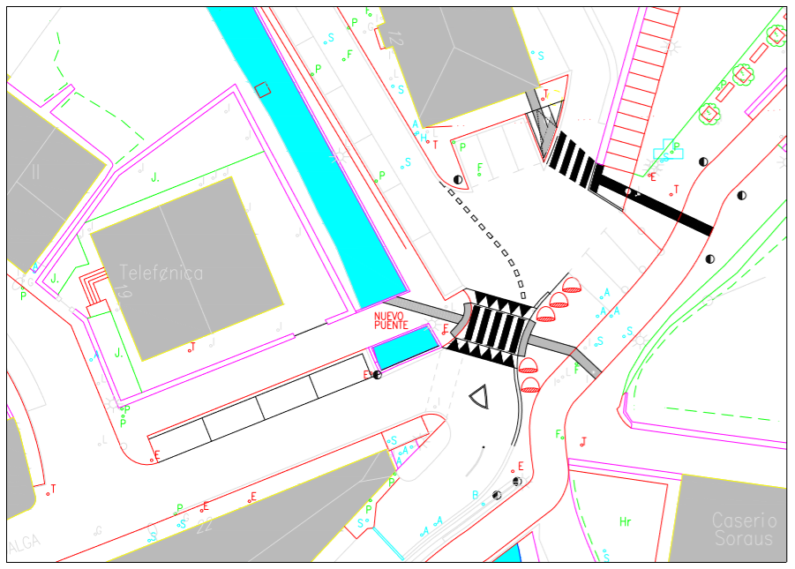

Jarduera horietarako aurrekontua honako hau izango litzateke:

PARTIDAK | UNIT. | AURREK.
Galtzada goratzea | 1 Ut. | 10.000 €
Zoladurak egokitzea (bi aldeak) | 30 m² | 4.000 €
Oinezkoentzako pasabidea jartzea | 17,5 m² | 39.000 €
Hidalgako espaloia luzatzea | 80 m² | 16.000 €
Bidegorriaren ondoan espaloia egitea | 55 m² | 11.000 €
Arrapalaren hasieraren ondoan espaloi beheratua egitea | 10 m² | 2.000 €
Oinezkoentzako pasabidea eraikitzea | 1 Ut | 3.000 €
Trafiko-seinaleak jartzea | 6 Ut. | 1.800 €
Argiztapena | 1 Ut | 1.500 €
Bolardoak ezabatzea | 3 Ut | 300 €
EGIKARITZE MATERIALAREN AURREKONTUA |  | 88.600 €

3.- INTXARTXUETA AUZOAN ARRAPALA SORTZEA.

Proposamenaren arabera, egun dauden eskaileren ordez eskailera eta arrapalen bidezko irtenbide bat jarriko da.

Ibilbide irisgarri bat proposatzen da arrapalekin eta horren lauguneak partekatuko dituzten eskailerekin.
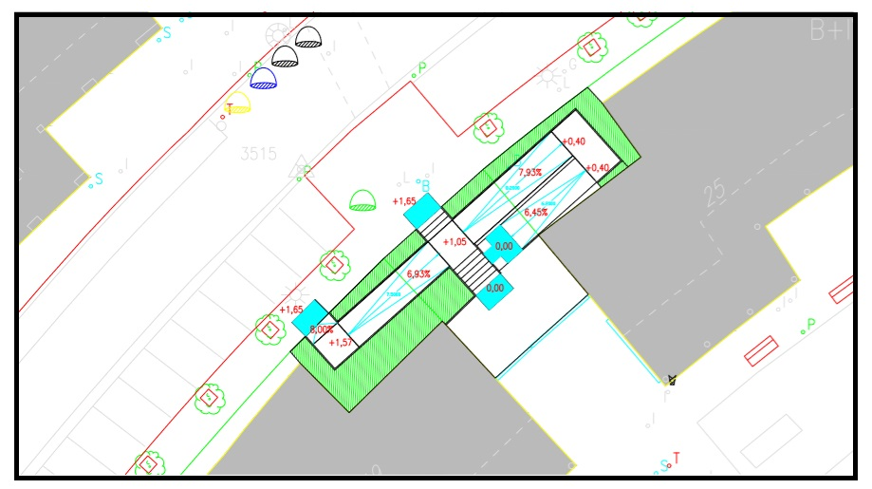

Arrapalak.
Arrapalen diseinuak eta trazadurak, oinezkoentzako ibilbideenak baino desnibel eta aldapa handiagoak gainditzea ahalbidetuko dute. Ondoko parametroak hartu beharko dira kontuan:
- Gutxieneko zabalera 2 m-koa izango da.
- Baimendutako gehieneko aldapa % 8koa izango da.
- Zeharkako gehieneko aldapa % 1,5ekoa izango da.
- Eskailbururik gabeko atalaren gehieneko luzera 10 m-koa izango da.
- Bitarteko eskailburuek 2 m-ko gutxieneko luzera izango dute eta arrapalarako sarbideetan 1,80 m-ko diametroko zirkulu bat egitea ahalbidetuko duten azalerak jarriko dira.
- Bi alboetan eskubandaz hornituko dira.
- Arrapaletako alboak zintarri irten batzuekin edo gutxienez 5 cm-ko (arrapalaren zoladuraren akaberatik neurtuta) alboko babes baten bidez babestuko dira makilak eta gurpilak ibilbidean zehar ustekabean atera ez daitezen.
- Zoladura irristakaitza izango da.
- Ibilbideetan "seinaleztapen-marra" bidez seinaleztatuko dira.
Ukipen-zoladurako zerrendak jarriko dira, norabide motakoak, arrapalaren edo eskaileraren bi muturretan eta oinezkoen zirkulazioarekiko zeharkako norabidean. (561. AGINDUA, V. Kapitulua, 14.4 art.)
Zerrenda horien zabalera bat etorriko da arrapala edo eskailerarenarekin, eta luzera 1,20 m-koa izango da. (561. AGINDUA, XI. Kapitulua, 46.2.a art.)

Eskailerak
Eskaileren diseinuak eta trazadurak mugikortasun urriko pertsonei erabilera publikoko espazio libreetarako irisgarritasuna ahalbidetu beharko diete eta ondoko parametroei lotuko zaizkie:
- Oinezkoentzako ibilbide irisgarrian kokatutako arrapala baten alternatiba gisa balio duten eskailerak arrapala horren mugakide edo hurbil jarri beharko dira. (561. AGINDUA, V. Kapitulua, 15.1 art.)
- Eskailerak zuzentzaile zuzenekoak izango dira. Mailagainaren dimentsioa ezein puntutan 35 cm-tik beherakoa ez denean, “abaniko” gisakoak baimenduko dira.
- Gutxieneko zabalera librea 2,00 m-koa izango da.
- Eskailera guztiek bi alboetarako eskubanda bikoitz batez hornituko dira, 3.10 puntuan adierazi bezala. Eskaileraren zabalera 2,40 m-tik gorakoa bada, horrez gain bitarteko eskubandak jarriko dira. Alboetako eskubandak eskailburuen (bai eta bitartekoak ere) ibilbidearen ahalik eta zatirik handienean luzatuko dira.
- Mailagaina material irristakaitzez egingo da, kontramailan irtenunerik utzi gabe. Bere gutxieneko dimentsioa 35 cm-koa izango da.
- Kontramailak 15 cm-ko gehieneko dimentsioa izango du. Eskailera berean, berdinak izango dira maila guztietako mailagainak eta kontramilak. (561. AGINDUA, V. Kapitulua, 15.3.c art.).
- Eskailera-atal bakoitzeko maila-kopurua 3koa izango da gutxienez eta 12koa gehienez. Mailak ezingo dira gainjarri.
- Mailen ertz libreak 3 cm-ko irtenune batez babestuta egongo dira.
- Eskaileraren atalik baxuenaren arkubarnera gutxienez 2,20 m-ko altuera bateraino itxi beharko da.
- Bitarteko eskailburuek 1,50 m-ko luzera izango dute gutxienez.
- Eskaileren mailetan eta eskailburuetan urik gera ez dadin, ura husteko aldapa % 1,5ekoa izango da gehienez ere.
- Eskailerapeko argi librearen gutxieneko altuera 2,20 m-koa izango da.
- Eskaileretarako sarbideetan ukipen-seinaleak jarriko dira.
- Ukipen-zoladurako zerrendak jarriko dira, norabide motakoak, arrapalaren edo eskaileraren bi muturretan eta oinezkoen zirkulazioarekiko zeharkako norabidean. Zerrenda horien zabalera bat etorriko da arrapala edo eskailerarenarekin, eta hondoa 1,20 m-koa izango da. (561. AGINDUA, XI. Kapitulua, 46.2.a art.)
- Debekatuta daude kontramailarik gabeko eskailerak.
- Ahal den neurrian, distirak eta itsualdiak sortzen dituzten mailen zoladurak saihestuko dira.
- Mailen ertzetan, beren luzera osoan eta mailagainean sartuta, banda txiki batzuk ipiniko dira, irristakaitzak (lehorrean nahiz bustian). Banda horiek 5 cm-tik 10era bitarteko zabalera izango dute, ehundura eta kolorazio desberdinekoak izango dira eta mailaren gainerako zoladurarekin ondo kontrastatuta egongo dira.
- Ibilbideetan "seinaleztapen-marra" bidez seinaleztatuko dira, 68/2000 Dekretuaren IV. eranskinean (Komunikaziorako irisgarritasuna) definitu bezala.

Eskubandak.
1.- Eskubandak lekualdatzeko edo jarrera jakin batean egoteko laguntza gisa jartzen diren euskarri-elementuak dira.
2.- Eskubandak diseinatu eta jartzen kontuan hartu beharreko ezaugarri nagusiak ondokoak dira:
- Diseinua anatomikoa izango da eta eskuari egokitzeko moduko forma izango du. 4 cm-tik 5era bitarteko diametroko sekzio zirkularra gomendatzen da.
- Finkapena, eskubandaren behealdean, irmoa izango da eta ez du heltzeko oztoporik izango. Horrela, beste edozein elementurekin gutxienez 4 cm-ko distantzia batera bereizita egongo da behealdean (plano horizontalean neurtuta) eta edozein oztoporekiko gutxienez 10 cm-ra goialdean (plano bertikalean neurtuta).
- Ez dira inon txertatuta ipiniko.
- Eskubandak bikoitzak izango dira eta, eskaileren kasuan, goiko bozeletik 100 ± 5 cm-ko altuera batean eta behekoa 70 ± 5 cm-ko altuera batean ipiniko dira.
- Eskailera-atal eta arrapalen hasiera eta amaiera eskuz antzemateko adierazle gisa, eskubandak 45 cm-tan luzatuko dira beren ertzetan, betiere lehentasuna duten oinezkoentzako ibilbideen zeharkako inbasiorik gertatzen ez bada. Horrela, eskailera-atal edo arrapala osoaren estaldura bermatuko da.
- Krokadurak saihesteko moduan errematatuta egongo dira.
- Bere koloreak kontrastea egingo du arrapalen eta eskaileren gainerako elementuekin.
Eskaileretako eta arrapaletako eskubandetan orientazi-plakak ipiniko dira 68/2000 Dekretuaren IV. eranskinean (Komunikaziorako irisgarritasuna) ezarritako ezaugarriekin eta bertan ezarritako eraikinetan.
Arrapalaren edo eskaileraren alde batean edo bietan alboetako desnibelak badaude, babes-barandak edo zokaloak jarriko dira, ezaugarri hauekin: (561. AGINDUA, V. Kapitulua, 14.2 eta 15.6 artikuluak)
a. Gutxienez 0,90 m-ko altuera izango dute babesten duten kota-aldea 6 m-rainokoa denean, eta 1,10 m-koa gainerako kasuetan. Altuera bertikalki neurtuko da lurzoruaren mailatik. Eskaileren kasuan, barandaren altuera mailen erpinek definitutako lerro inklinatutik mailen goiko mugaraino neurtuko da.
b. Ez dira eskalagarriak izango, eta, beraz, ez dute euskarri-punturik izango 0,20 m-tik 0,70 m-ra arteko altueran.
c. Elementu bertikalen arteko irekiguneak eta espazio libreak ez dira 10 cm baino handiagoak izango.
d. Egonkorrak eta zurrunak izango dira, eta gogor finkatuta egongo dira. (561. AGINDUA, VIII. Kapitulua, 30.2 art.)
Jarduera horietarako aurrekontua honako hau izango litzateke:

PARTIDAKS | UNIT. | AURREK
Arrapalak | 66 m² m²Ud. | 13.200 €
Zoladurak egokitzea | 11 m² | 1.500 €
Hormigoizko hormak | 36 m3 | 12.600 €
Indusketak eta eraispenak | 1 Ut | 8.000 €
Argiztapena | 1 Ut | 1.500 €
EGIKARITZE MATERIALAREN AURREKONTUA |  | 36.800 €

5. AURREKONTUA ETA ETAPA-PLANA

Hona hemen proposatutako jardueren aurrekontu orokorra:
ESKORIATZAko Irisgarritasun Plana zabaltzea (2021).

ESKORIATZAKO IRISGARRITASUN PLANA ZABALTZEA - 2021

Egikaritze materialaren aurrekontua (EMA)

1-  17.000,00 € | OINEZKOENTZAKO PASABIDE GORATUA GAZTAÑADUI KALEAN, GOROSARRI PLAZAREN AURREAN | 17.000,00 €

Egikaritze materialaren aurrekontua (EMA)

Zerga-oinarria (Z.O.)

Proiektuak idaztea eta obra zuzentzea (% 7) | 1.190 €
Mozkin industriala (% 6) | 1.020 €
Gastu orokorrak (% 13) | 2.210 €
Zerga-oinarri orokorra (Z.O.) | 21.420 €

Zergak

Balio Erantsiaren gaineko Zerga (BEZ) % 21 4.498,20 €

AURREKONTU OROKORRA 25.918,20 € €17.000,00 €
ESUPUESTO GENERAL
2.- OINEZKOENTZAKO BIDEAK BERRANTOLATZEA
SORAUZKO INGURUNEAN 88.600,00 €
25.918,20 €

Gauzatze materialaren aurrekontua (GMA) 88.600,00 €

Zerga-oinarria (Z.O.)

Proiektuak idaztea eta obra zuzentzea (% 7) | 6.202 €
Mozkin industriala (% 6) | 5.316 €
Gastu orokorrak (% 13) | 11.518 €
Zerga-oinarri orokorra (Z.O.) | 111.636 €

Zergak

Balio Erantsiaren gaineko Zerga (BEZ) % 21 23.443,56 €

AURREKONTU OROKORRA 135.079,56 €

Presupuesto de ejecución material (PEM)
3.- INTXARTXUETA AUZOAN ARRAPALA SORTZEA 36.800,00 €

Gauzatze materialaren aurrekontua (GMA) 36.800,00 €

Zerga-oinarria (Z.O.)

Proiektuak idaztea eta obra zuzentzea (% 7) | 2.576 €
Mozkin industriala (% 6) | 2.208 €
Gastu orokorrak (% 13) | 4.784 €
Zerga-oinarri orokorra (Z.O.) | 46.368 €

Zergak

Balio Erantsiaren gaineko Zerga (BEZ) % 21 9.737,28 €

AURREKONTU OROKORRA 56.105,28 €

ZABALTZEKO AURREKONTUA GUZTIRA 2021 217.103,04 €

Aurrekontuak kalkulatuta, ondorengo denbora-aurreikuspena egiten da jardueretarako:
2021eko eta 2022ko ekitaldietan gauzatzekoak.
Aurreikuspen hori Udalak unean-unean duen finantza erabilgarritasunaren mende geratuko da.

Eskoriatzan, 2021eko apirilaren 20an
Juan Manuel Sáez Iturrioz – Arkitektoa

